Bc. Anna Viktorínová

Masarykova univerzita Pedagogická fakulta

Návrh výzkumného šetření

Kresebná sebereflexe u osob s poruchami příjmu potravy a jejich intaktních vrstevníků

Tématem výzkumného šetření je kresebná sebereflexe u osob s poruchami příjmu potravy a jejich intaktních vrstevníků. Výzkum se zaměřuje na analýzu kresby lidské postavy, do které jsou promítány autorovy představy o tom, jak by chtěl vypadat a jak reálně vnímá své tělo.

Sledovány jsou především případné znázorněné zvláštnosti kresby a rozdíly při srovnání mezi oběma výzkumnými vzorky, tedy mezi osobami s poruchou příjmu potravy   
a osobami intaktními.

Přínosnost výzkumného šetření spočívá v odlišném přístupu k poruchám příjmu potravy, jako možnému faktoru pro ovlivňování úrovně grafomotoriky osob s touto poruchou. Tento pohled na danou problematiku je poměrně netradiční, proto může výzkum odhalit zajímavé a nečekané závěry.

Cílem výzkumu je prozkoumat grafomotoriku vybraného vzorku osob s poruchami příjmu potravy a srovnat ji s výzkumným vzorkem intaktních vrstevníků.   
U výzkumného vzorku osob s poruchami příjmu potravy odkrýt zvláštnosti, specifika   
a společné prvky v kresbě vlastní postavy.

Pro naplnění těchto cílů jsem formulovala jednu hlavní a dvě vedlejší výzkumné otázky.

**Hlavní výzkumná otázka**:

* Jakým způsobem se liší kresba lidské postavy u osob s poruchami příjmu potravy a osob intaktních?

**Vedlejší výzkumné otázky**:

* Jaké zvláštnosti se objevují v grafomotorice osob s poruchami příjmu potravy?
* Jaké jsou společné prvky v kresbě vlastní postavy u osob s poruchami příjmu potravy?

Pro realizaci výzkumného záměru jsem si vybrala kvalitativní výzkumnou strategii, protože umožňuje bližší pochopení a seznámení se se zkoumanými osobami. Zaměřuje se na menší konkrétní výzkumný vzorek, který je vybrán záměrně.Kvalitativní výzkumná strategie je vhodná pro interpretaci úrovně grafomotoriky, jelikož závěry výzkumu mají slovní podobu.

Pro tento kvalitativní výzkum budou využity jako metody sběru dat analýza dokumentů (artefaktů) a rozhovor. Stěžejní metodou sběru dat bude analýza dokumentů, analyzována bude, po stránce formální (celkové provedení, proporce, zvláštnosti apod.)  
i po stránce obsahové, kresba vlastní postavy.

Rozhovor se bude zaměřovat na osobní údaje (věk, nejvyšší dosažené vzdělání, rodinný stav) a informace vztahující se ke kresbě. Umožní pochopit souvislosti i případné zvláštnosti v kresbě a následně lépe interpretovat analýzu kresby vlastní postavy.

Data budou sbírána na společných setkáních s výzkumnými jednotkami, dívky budou kreslit dle zadaného tématu, při dalším setkání bude realizován rozhovor, který zaznamenám a pořídím terénní poznámky.

Výzkumný vzorek by mělo tvořit pět osob s poruchami příjmu potravy a adekvátní počet osob stejné věkové kategorie, bez těchto zdravotních potíží. Jak jsem uvedla výše, výzkumný vzorek bude vybrán záměrně.

Kontaktovány budou dvě vybrané instituce, které po předchozí telefonické domluvě navštívím a naváži kontakt s konkrétními výzkumnými jednotkami. Výzkumným jednotkám vysvětlím, v čem spočívá důležitost a přínosnost výzkumu a ubezpečím je   
o zajištění anonymity.

Ve výzkumu budu vycházet z toho, že skupina osob s poruchami příjmu potravy (dále jen PPP) má svá specifika (psychické projevy a somatické disociace tohoto onemocnění), která by se mohla projevit v úrovni jejich grafomotoriky, a neměla by se vyskytovat u výzkumných jednotek intaktních osob.

Jelikož je pro toto výzkumné šetření hlavní metodou sběru dat analýza dokumentů, přiblížím jako úryvek z připravovaného nástroje sběru dat postup získání artefaktu   
a jeho analyzování.

1. *Úvod*: vysvětlení účelu kresby a její důležitosti pro tuto práci.

2. *Instrukce*: délka kresby dle individuálních potřeb, využití papíru formátu A4  
a pastelek.

3. *Zadání tématu a realizace*: nakreslit vlastní postavu.

4. *Poděkování za spolupráci*

Po získání kresby bude následovat její analyzování.

Analýza se bude zaměřovat na tyto kategorie:

* celkové provedení kresby
* proporce a rozměry znázorněného těla
* podstatné prvky lidského těla (hlava, trup, končetiny)
* případné zvláštnosti
* zaznamenané detaily

Při výzkumu mohou nastat různé problémy. Předpokládám, že hlavním problémem bude přimět výzkumný vzorek kreslit lidskou postavu, protože by výzkumné jednotky mohly mít dojem, že neumí kreslit. Tento problém se budu snažit řešit vysvětlením, že nebudu posuzovat jejich kresebné schopnosti, a pokusím se připomenout důležitost jejich spolupráce - pozitivně je motivovat.

U výzkumných jednotek s PPP může nastat problém, že některé otázky nemusí být dívkám příjemné a mohou vyvolávat negativní emoce a vzpomínky, proto musím otázky vhodně formulovat a budu se snažit pokládat spíše obecnější otázky, u kterých se mohou dívky více rozpovídat podle vlastních pocitů a potřeb.

Z praktických problémů, které se mohou objevit, se zřejmě budu potýkat především s aktuálním fyzickým i psychickým stavem výzkumných jednotek s PPP, setkání by pro ně například mohla být příliš vysilující, tento problém bych řešila upravením délky daného setkání.

Z důvodu ověření návrhu výzkumného záměru byla nutná jeho realizace, která proběhla ve čtvrtek 13. 12. 2012. Pro první realizaci výzkumného záměru jsem si jako výzkumnou jednotku zvolila intaktní dívku ve věku 13,6 let. Protože jsem prozatím nekontaktovala žádnou psychiatrickou kliniku, nebyl tedy zajištěn vstup do terénu   
a spolupráce s výzkumnými jednotkami s PPP. Při výběru této zkušební jednotky hrál hlavní roli věk, protože předpokládám, že výzkumný vzorek dívek a žen s PPP bude ve věku cca 13 - 17 let, a věk intaktních výzkumných jednotek má odpovídat tomuto pásmu.

První analýza dokumentů probíhala bez neočekávaných problémů. Jak jsem předpokládala, naskytl se problém jen s přesvědčením výzkumné jednotky, aby kreslila. Při vysvětlení instrukcí a zadání tématu dívka pronesla: „*Já neumím kreslit, já budu vypadat*.“ Jak jsem uvedla výše, pro řešení tohoto problému jsem navrhla využít motivaci a přesvědčit výzkumnou jednotku, že nebudou prověřovány její kresebné schopnosti, toto řešení se zdálo být účinné.

Záznam první analýzy dokumentů je pro větší přehlednost uveden v tabulce č. 1   
a obrázek je pro možnost náhledu vložen na konec tohoto dokumentu jako příloha. Analýza se zaměřuje na kategorie, které jsou uvedeny výše v návrhu metody sběru dat.

Tabulka č. 1 - Kresba vlastní postavy, intaktní dívka

|  |  |
| --- | --- |
| **celkové provedení kresby** | - celkový dojem z kresby je kladný  - použité barvy jsou pozitivní |
| **proporce a rozměry těla** | - proporce jsou poměrně dobré  - hlava a krk jsou větších rozměrů, ale dle interpretace dívky neodhadla plochu papíru  - rozměry těla jsou adekvátní a odpovídají skutečnosti |
| **podstatné prvky lidského těla** | - nechybí žádné podstatné prvky lidského těla  - končetiny jsou znázorněny dvoudimenzionálně  - postava je oblečená  - neobjevuje se zprůhledňování žádné části těla |
| **zvláštnosti** | - nevyskytují se žádné podstatné zvláštnosti |
| **zaznamenané detaily** | - poměrně málo zaznamenaných detailů  - zakreslen pásek u kalhot |

Na základě první realizace bych výzkumný návrh modifikovala jen drobnými změnami, respektive upřesněními. Analýza dokumentů by se měla zaměřovat také na využití plochy papíru a situování nakreslené postavy. Protože i tyto skutečnosti mají důležitou vypovídací hodnotu.

Úprava metody sběru dat spočívá v zařazení další kategorie, která by shrnovala informace o pozici znázorněné postavy na ploše papíru i celkové využití této plochy.

Dalším nápadem, který vychází z první realizace, je interpretovat analýzu dokumentů do tabulky, jak je využito výše. Pro každou výzkumnou jednotku by byla sestavena jedna tabulka, která by ve zmíněných kategoriích shrnovala informace o kresbě vlastní postavy.

Toto řešení se jeví jako vhodné především z důvodu větší přehlednosti a jednodušší možnosti srovnávat jednotlivé kresby ve všech sledovaných kategoriích, to je důležité pro zodpovězení hlavní výzkumné otázky.

Seznam literatury:

1) DAVIDO, Roseline. *Kresba jako nástroj poznání dítěte*. Vyd. 1. Praha : Portál, 2001. 205 s. ISBN 80-7178-449-4.

2) FERJENČÍK, Ján. *Úvod do metodologie psychologického výzkumu*. 2. vyd. Praha: Portál, 2010, 255 s. ISBN 9788073678159.

3) GAVORA, Peter. *Úvod do pedagogického výzkumu*. Brno : Paido, 2000. 207 s. ISBN 80-85931-79-6.

4) JACOBI, Corinna, Thomas PAUL a Johannes C. BRENGELMANN. *Verhaltenstherapie bei Eßstörungen*. München: Gerhard Röttger, 1989. ISBN 3920190416.

5) KLESSMANN, Edda. *Heiliges Fasten - heilloses Fressen*. 1. vyd. Bern: Hans Huber, 1988, 128 s. ISBN 345681707x

6) KRCH, František David. *Poruchy příjmu potravy*. 2. vyd. Praha: Grada, 2005, 255 s. ISBN 802470840x.

7) KRCH, František David. *Mentální anorexie*. 1. vyd. Praha: Portál, 2002, 235 s. ISBN 8071785989.

8) SLADKÁ-ŠEVČÍKOVÁ, Jana. *Z deníku bulimičky*. 1. vyd. Praha: Portál, 2003, 127 s. ISBN 8071787957.

9) SLÁDKOVÁ, Iva. *Subjektivně významné faktory prožívání v období vzniku poruchy příjmu potravy*. Brno, 2004. Diplomová práce. Masarykova univerzita. Vedoucí práce Zbyněk Vybíral.

10) SVOBODA, Mojmír; KREJČÍŘOVÁ, Dana; VÁGNEROVÁ, Marie. *Psychodiagnostika dětí a dospívajících*. 2. vyd. Praha : Portál, 2009. 792 s. ISBN 978-80-7367-566-0.

Příloha č. 1 Obrázek postavy intaktní dívky

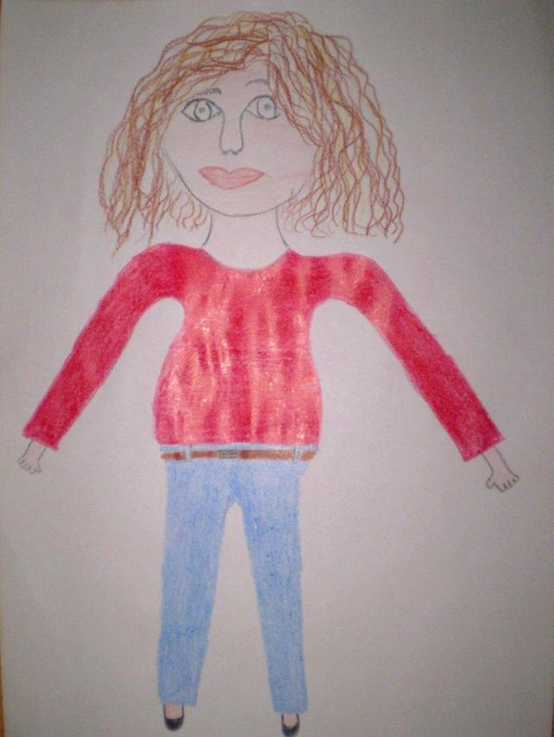

Téma je zajímavé, projekt je dobře zpracovaný. Mám drobnou poznámku – Váš přístup a jazyk mi přijde trošku „technicistní“, v kvalitativním výzkumu se nebojte zapojit prožívání, dojmy, vcítění se. Také interpretace dat pomocí „tabulky“ působí kvantitativně (výzkumu by se také dal jistě zpracovat i kvantitativně, měla-li byste větší vzorek). Ráda se s Vámi sejdu k diskuzi nad projektem, pokud plánujete jeho realizaci.